EPOQUE.Net簡介
各國專利局可利用的檢索工具
2008年9月10日

- 何謂EPOQUE
專利專業人士專業檢索工具
- EPO檢索服務基本需求
- 全程只需使用1種語言－EPOQUE－進入外部及個人數據庫的會話語言
- 保留數千件現存策略
- 1種數據模式－標準化
  - 統一化EPOQUE模式適用於所有數據
  - 標準化數據庫設計及領域名稱
- 全日提供
  - 檢索歷史
  - 綜合檢索報告

- EPOQUE提供審查官的功能
  - 提供高品質檢索
    - 提供正確、完整及一致的查詢答案
    - 提供重複的檢索程序
    - 接受簡單及複雜的查詢
    - 自由有彈性
    - 接受審查官的創造性－特定技術領域的專家及專業程度
    - 允許混合檢所策略、重複使用、轉換、檢視、增加查詢條件、分項、統計、分級、分類等的限制
    - 數個自動化（預設的）專家指令
  - 以具效率的方式
    - 較易的數據組合－超過100個數據庫
    - 高執行成效－在數秒內答覆
    - 結果組合無限制
    - 可長期使用
    - 無間隙功能整合－數據庫統一進入路徑

- 審查官檢索環境（略）

- EPOQUE.Net全球進入路徑（略）

- 誰使用EPOQUE
  - 歐洲專利組織之內
    - EPO－約4,000位專利審查官
    - 34個EPO會員國的專利局
- 特別是所有歐洲的國際檢索機構
  - EPO
  - 澳地利專利局
  - 西班牙專利商標局
  - 芬蘭國家專利及註冊委員會
  - 瑞典專利及註冊局
  - 北歐專利機構（挪威、丹麥、冰島）
  - 提供JPO、USPTO及WIPO測試路徑

- 其他使用EPOQUE單位
  - 數個國家智慧財產局
    - SIPO
    - 澳洲專利局
    - 巴西國家工業財產局
    - 加拿大智慧財產局（已簽署使用EPOQUE.Net協定，鄭在建置中）
  - 其他非會員國智慧財產局
    - 墨西哥工業財產局
    - 歐亞專利局
  - 許多國家目前正在進行試用進入EPOQUE.Net的路徑：智利、埃及、印度、哈薩克斯坦、馬來西亞、摩洛哥、俄羅斯、塞爾維亞、泰國、烏克蘭等
- 專利與TriNET（2007）（略）

- EPOQUE.Net路徑
- 內容
  - EPOQUE設置了114個數據庫
  - 超過（＞）3千5百萬筆紀錄
  - 專利數據庫
  - 分類系統－查詢協助數據庫
  - 非專利書面數據庫
- 整合式輸入表格
  - EPO資源主數據庫
  - EPO審查官
  - 外部編輯
  - 各國專利局及國際組織
  - 增加超過100個不同資源
    - 使用許多不同標準
    - 數據庫屬性不同
    - 缺乏數據元素標準性

- EPOQUE.Net申請群組
  - 供各國專利局審查官使用
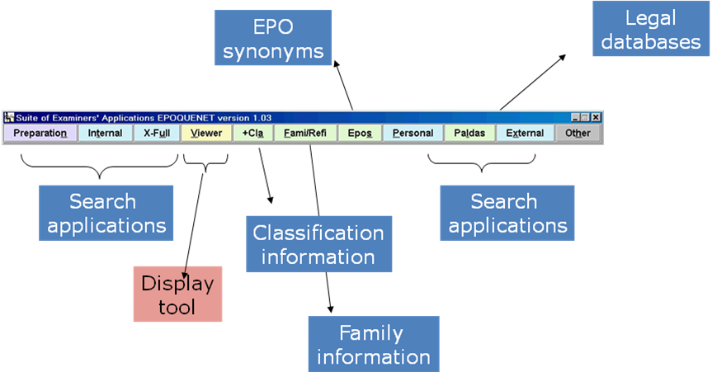

- 非會員國使用數據庫途徑（略）
  - EPO提供數據庫
  - 供給者書面授權使用的數據庫

- 非會員國使用數據庫的一般條件
  - 僅限於使用EPO所有的數據庫。使用非EPO所有的數據庫，需依據EPO與該等數據庫所有權單位間的協定
  - 專利網路連接設定須符合EPOQUE.Net伺服器電信要求
  - 路徑僅供各國專利局內部使用，不提供外部使用者。最大使用數目應經EPO同意
  - 協定可更新
- 使用EPOQUE.Net的前置作業
    - 專利網路系統
    - 工作站
    - Off-the-shelf商業工作站軟體
    - 支援性印表機
    - 電信迴路
    - 進入外部數據庫路徑/透過EPOQUE的商業模組
  - 申請EPOQUE.Net程序
    - 向EPO送交正式的申請
    - 測試路徑的審查及核准（標準）協定草約
    - 提供技術問題的答案及確保技術聯繫需求可以相容
    - 簽署正式協定
    - 專利網路系統與EPOQUE.Net設置及訓練
    - 6個月免費測試後（5使用者），決定是否完全採用系統

- 技術執行
  - 各國專利局
    - 確定工作站條件
    - 負責軟體裝置，包括EPOQUE.Net
    - 負責本地基礎設施的安全性
    - 負責電信頻寬
    - 確定印製基礎設施的條件
- EPO
  - 和專利網路系統的合約商合作執行專利網路系統的連接
  - 負責專利網路系統的運作及維護
  - 確定EPOQUE.Net軟體的條件
  - 確定使用者身份辨識的條件
  - 確定進入EPOQUES.Net服務路徑的條件
  - 確定EPOQUE.Net使用者訓練的條件

- 價格政策
  - 長期使用基礎設施成本（EPO伺服器開放時間的線上協助的延伸服務額外計費）
  - 使用成本，依據系統的使用（依據使用者人數及時間）及依據電腦中央處理器的時間計算，包括查詢次數、印製、及電信時間
  - 執照費支付給empolis （之前為Questel-Orbit）及/或第3方使用檢索引擎及EPO數據庫

- EPOQUE每月使用成本範例

National  Office | EPOQUE I  CPU units  € | EPOQUE II selected documents  € | BNS pages viewed and/or printed  € | Users  (monthly fees)  € | TOTAL  €
Country X  (high use) | 200  €6.492 | 86.000  €189 | 60.000  €384 | 260  €42.467 | €49.532
Country Y  (medium use) | 50  €1.623 | 12.000  €26 | 24.000  €154 | 100  €16.333 | €16.454
Country Z  (low use) | 3  €97 | 2.000  €4 | 3.000  €19 | 25  €4.083 | €5.886

